自助查询机
用户手册

4前台功能项

4.1 用户登陆
点击用户登录即可进入用户登录界面，如下图所示：
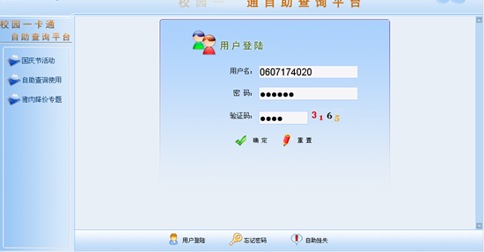

在该页面输入用户名（默认为学工号）、密码（默认为身份证后六位）以及验证码就可以进行登录操作，登录成功页面，该页面显示的是用户的基本信息，如下图所示：
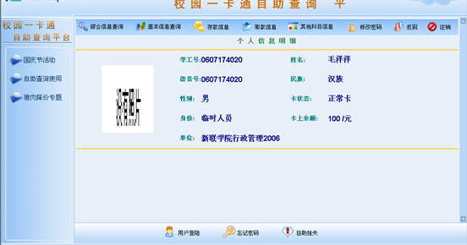

4.2 综合信息查询
点击综合信息查询按钮即可进入综合信息界面如下图所示：
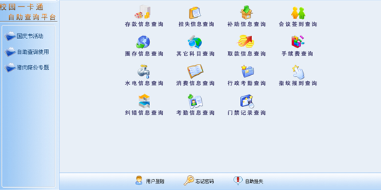

4.2.1 存款信息查询
点击存款信息查询就进入存款信息查询界面，在此界面中输入查询开始时间和结束时间点击查询按钮即可进行查询操作，如下图所示：
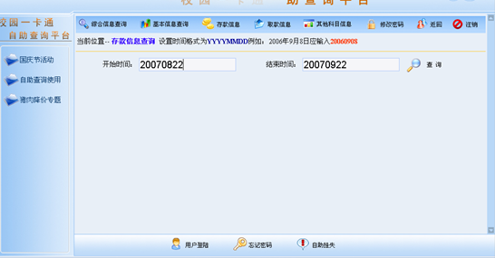

4.2.2 挂失信息查询
点击挂失信息查询就进入挂失信息查询界面，在此界面中输入查询开始时间和结束时间点击查询按钮即可进行查询操作，如下图所示：
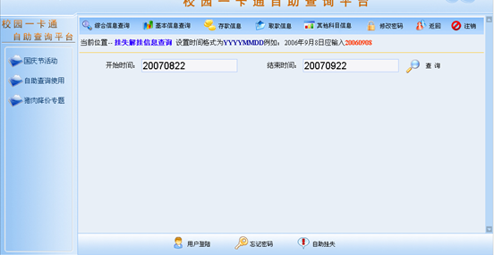

4.2.3 补助信息查询
点击补助信息查询就进入补助信息查询界面，在此界面中输入查询开始时间和结束时间点击查询按钮即可进行查询操作，如下图所示：
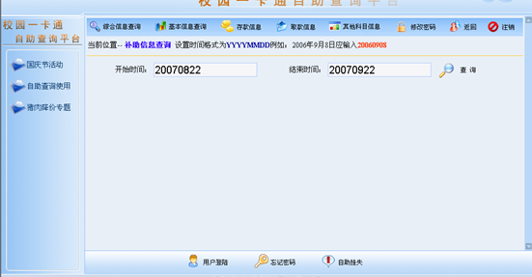

4.2.4 会议签到查询
点击会议签到信息查询就进入会议签到信息查询界面，在此界面中输入查询开始时间和结束时间点击查询按钮即可进行查询操作，如下图所示：
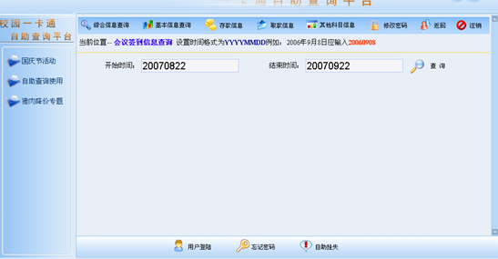

4.2.5 圈存信息查询
点击圈存信息查询就进入圈存信息查询界面，在此界面中输入查询开始时间和结束时间点击查询按钮即可进行查询操作，如下图所示：
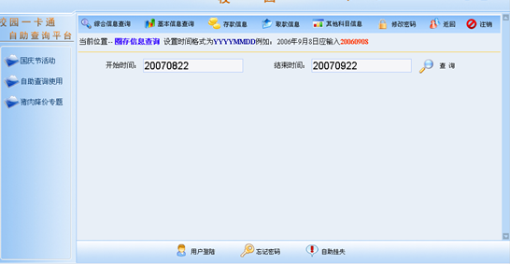

4.2.6 其他科目查询
点击其他科目查询，即可进入其他科目查询信息查询界面，在该页面中客户只需要选择所要查询的科目，输入开始时间和结束时间，点击查询按钮即可对所选择的科目进行信息查询，如下图所示：
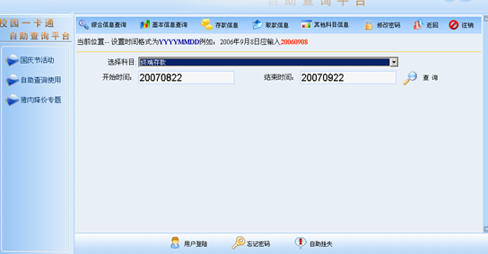

在该界面中用户可以选择的科目有：终端存款、PC存款、开户存款、第一银行圈款、补助存款、消费红冲、退水交易、退电交易等

4.2.7 取款信息查询
点击取款信息查询就进入取款信息查询界面，在此界面中输入查询开始时间和结束时间点击查询按钮即可进行查询操作，如下图所示：
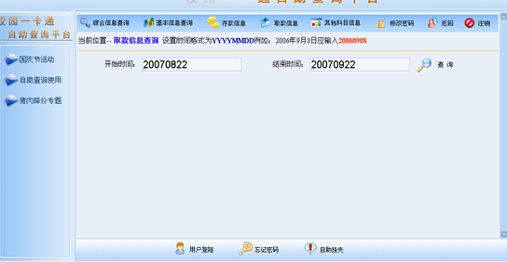

4.2.8 手续费查询
点击手续费查询就进入手续费查询界面，在此界面中输入查询开始时间和结束时间点击查询按钮即可进行查询操作，如下图所示：
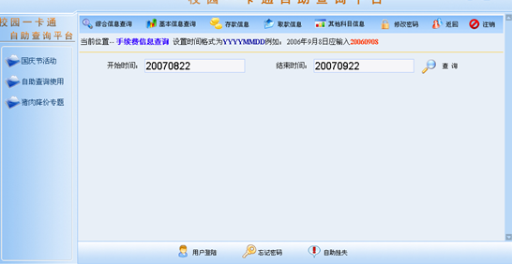

4.2.9 水电信息查询
点击水电信息查询就进入水电信相关信息界面
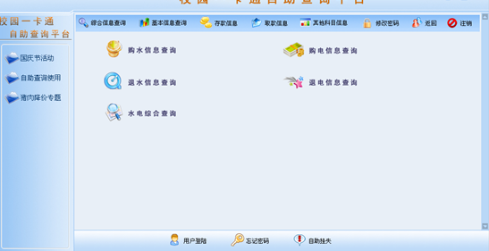
1．购水信息查询：
点击购水信息查询就进入购水信息查询界面，在此界面中输入查询开始时间和结束时间点击查询按钮即可进行查询操作，如下图所示：
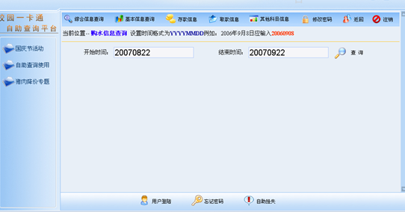

2．购电信息查询：
点击购电信息查询就进入购电信息查询界面，在此界面中输入查询开始时间和结束时间点击查询按钮即可进行查询操作，如下图所示：
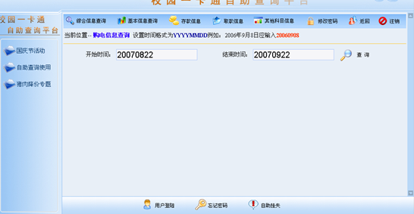

3．退水信息查询：
点击退水信息查询就进入退水信息查询界面，在此界面中输入查询开始时间和结束时间点击查询按钮即可进行查询操作，如下图所示：
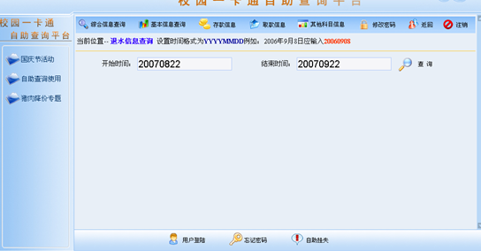

4．退电信息查询：
点击退电信息查询就进入退电信息查询界面，在此界面中输入查询开始时间和结束时间点击查询按钮即可进行查询操作，如下图所示：
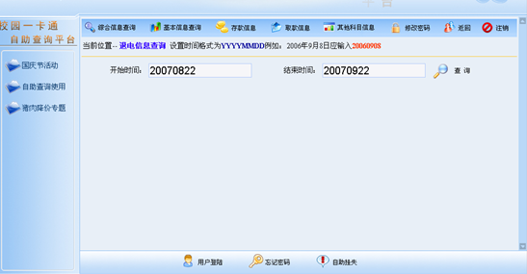

5．水电综合查询：
点击水电综合查询就进入水电综合信息查询界面，在此界面中输入查询开始时间和结束时间点击查询按钮即可进行查询操作，如下图所示：
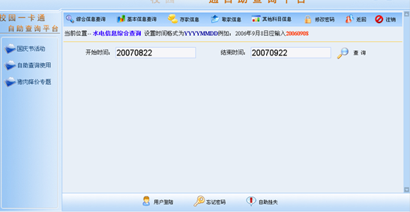

4.2.10 消费信息查询
点击消费信息查询就进入消费信息查询界面，在此界面中输入查询开始时间和结束时间点击查询按钮即可进行查询操作，如下图所示：
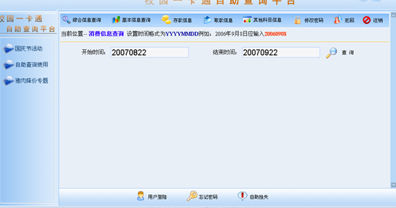

4.2.11 行政考勤查询
点击行政考勤查询就进入行政考勤查询界面，在此界面中输入查询开始时间和结束时间点击查询按钮即可进行查询操作，如下图所示：
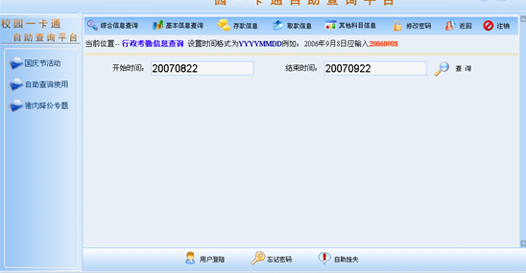

4.2.12 指纹报到查询
点击指纹报到查询就进入指纹报到查询界面，在此界面中输入查询开始时间和结束时间点击查询按钮即可进行查询操作，如下图所示：
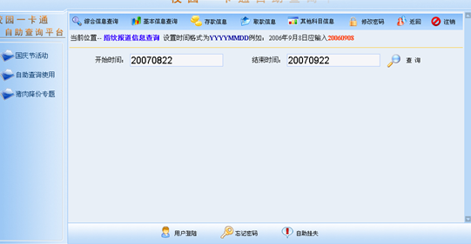

4.2.13 纠错信息查询
点击纠错信息查询就进入纠错信息查询界面，在此界面中输入查询开始时间和结束时间点击查询按钮即可进行查询操作，如下图所示：
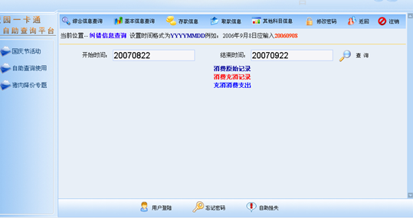

4.2.14 考勤信息查询
点击考勤信息查询就进入考勤信息查询界面，在此界面中输入查询开始时间和结束时间点击查询按钮即可进行查询操作，如下图所示：
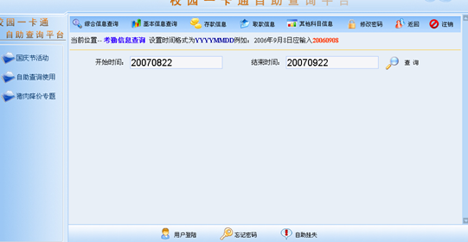

4.2.15 门禁记录查询
点击门禁记录查询就进入门禁记录查询界面，在此界面中输入查询开始时间和结束时间点击查询按钮即可进行查询操作，如下图所示：
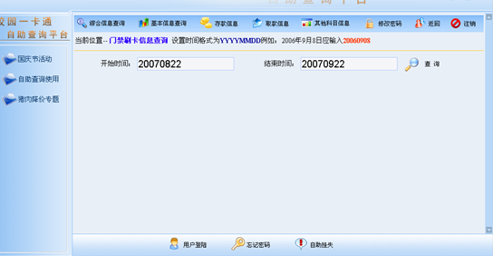

4.3 存款信息
该导航按钮所指向的页面功能和综合信息查询中的存款信息查询一样，用法也相同
之需要输入开始时间和结束时间，点击查询按钮即可进行存款信息查询，如下图所示：
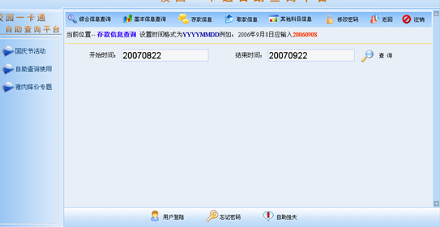

4.4 取款信息
该导航按钮所指向的页面功能同综合信息查询中的取款信息查询一样，用法也相同
之需要输入开始时间和结束时间，点击查询按钮即可进行取款信息查询，如下图所示：
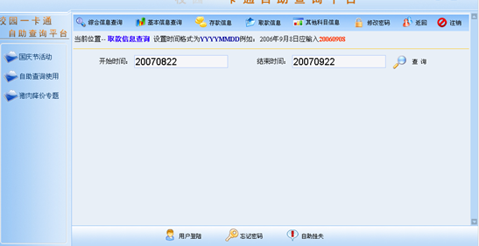

4.5 其他科目信息
该导航按钮所指向的页面功能同综合信息查询中的其他科目查询一样，用法也相同
之需要选择所要查询的科目，输入开始时间和结束时间，点击查询按钮对所选择的科目进行信息查询，如下图所示：
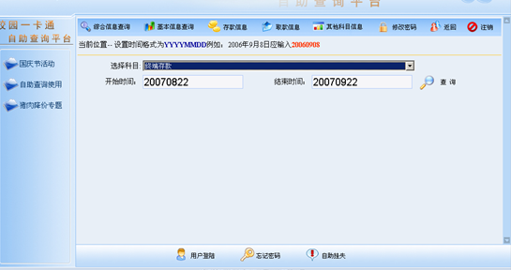

在该界面中用户可以选择的科目有：终端存款、PC存款、开户存款、第一银行圈款、补助存款、消费红冲、退水交易、退电交易等

4.6 修改密码
点击该导航按钮能够进入密码修改界面，如下图所示：
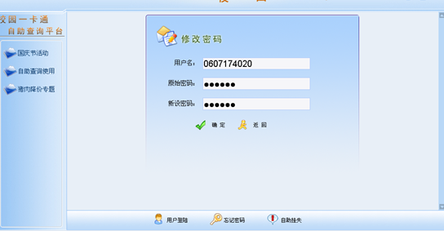
在该界面输入用户名、原始密码和新设密码就可以对用户的密码进行修改。

4.7 忘记密码
点击页面下边的导航按钮忘记密码，就可以进入密码重设页面，如下图所示：
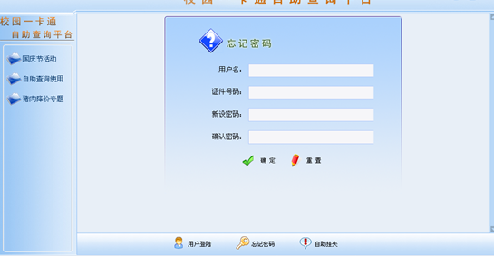
在这里，用户需要输入用户名、证件号码、以及新设置的密码进行确认就可以从新设置密码。

4.8 注销
点击该导航按钮，即可退出到前台首页，注销登录

4.9 自助挂失
点击页面下边的导航按钮自助挂失，就可以进入自主挂失页面，如下图所示：
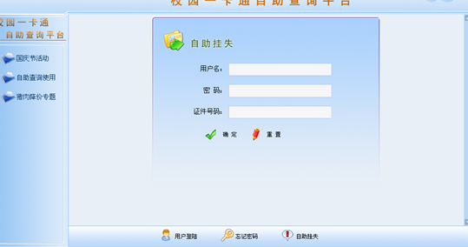
在该页面用户之需要输入用户名、密码以及证件号码，就可以进行自助挂失操作

4.10 首页
在每个页面的右上角都有一个首页按钮，当用户点击该按钮以后都可以返回如下界面：
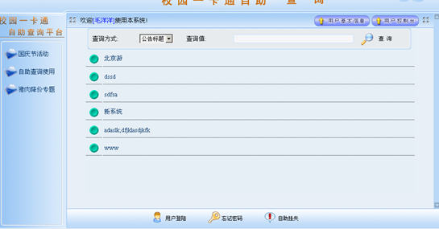

4.11 公告
在首页的左侧列有公告栏目，点击所要查看的公告栏可以查询公告栏目中的公告标题，然后点击标题就可以查看详细公告。如果知道公告的模糊条件可以通过查询方式和查询值来查询公告，如下图所示：
